2013-2014学年 第2学期
2013级《信息安全数学基础》考试试题(A)
考试时间：2014年7月

班级 学号 姓名

- 请将答案写在答题纸上，写明题号，不必抄题，字迹工整、清晰；
- 请在答题纸和试题纸上都写上你的班级，学号和姓名，交卷时请将试题纸、答题纸和草纸
一并交上来。

- 简答题（共20分，每题4分）
1.RSA公钥密码系统基于的难解数学问题是什么？
2.写出模9的一个完全剩余系，要求每个数都是奇数.
3.半群在满足什么条件才能成为群，群和环有怎样的关系？
4.模m原根存在的充分必要条件是什么?
5.写出3次交错群A₃及其所有子群.
- 判断题（共20分，每题2分，对的打“√”，错的打“×”）
1.有理数域的特征是0.（ ）
2.设a，b是两个正整数，则[a,b]=ab/(a,b).（ ）
3.256元有限域有4个子域。（ ）
4.29是模41的原根.（ ）
5.根据雅可比符号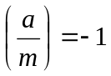，可以判断a是模m的平方非剩余.（ ）
6.无限循环群有无穷多个生成元素.（ ）
7.高次同余式解的个数不超过它的次数.（ ）
8.0和100的最大公因数是100.（ ）
9.对换是偶置换.（ ）
10.整环R不一定是域，但域一定是整环.（ ）
- 计算题（50分）
1.计算欧拉函数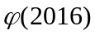.（5分）
2.计算勒让德符号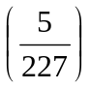.（5分）
3.设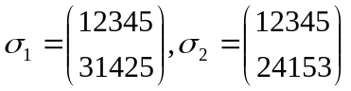,计算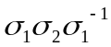.（5分）
4.计算5模17的指数.（5分）
5.求解同余式组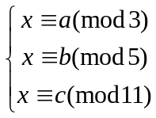（10分）
6.构造8元有限域，并给出乘法表.（10分）
7.设F₁₇上椭圆曲线E: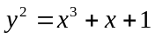上的点P=(6,6)，计算2P.（5分）
8.求解一次同余式 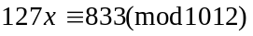 （5分）
- 证明题（10分，每题5分）
1.证明： 对于任意整数a 都有 5|a⁵-a.
2.证明：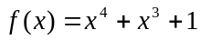是F₂[x]中的不可约多项式.

